粽叶飘香 邻里情长

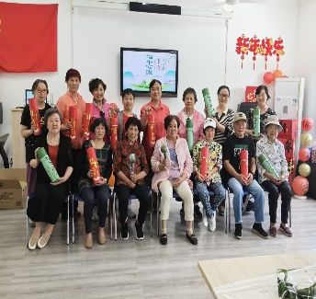端午，作为中华民族的传统节日，承载着厚重的文化底蕴和浓浓的家国情怀。5月29日下午，家乐苑居委会精心策划并组织了一场丰富多彩的端午节庆祝活动。

活动现场，社区活动室被布置得格外温馨，一面鲜艳的党旗彰显着社区党组织的引领作用，墙上 “端午安康” 的字幕，洋溢着浓浓的节日氛围。

包粽子环节无疑是活动的重头戏。长桌之上，粽叶翠绿、糯米雪白、红枣殷红，材料一应俱全。居民们围坐在一起，纷纷大显身手。手法娴熟的阿姨们动作利落，粽叶在她们手中轻盈翻转，迅速包出一个个紧实饱满的粽子；年轻的志愿者们也不甘示弱，尽管手法略显生疏，但在大家的帮助下，也逐渐掌握了窍门，包出了形态各异却饱含心意的粽子。大家一边包粽子，一边分享着自家的端午习俗，欢声笑语回荡在整个房间。

除了包粽子，现场还准备了端午特色手工艺品制作。居民们手持印有 “福” 字的端午香囊材料，认真地穿针引线、填充香料。不一会儿，一个个散发着淡淡药香的香囊便新鲜出炉。这些香囊锤子不仅是精美的装饰品，更寄托着驱邪祈福的美好愿望。

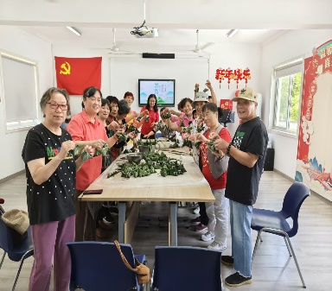活动中，居委曹纯洁书记还为大家讲述了端午节的由来和习俗，从屈原的爱国故事到挂菖蒲、饮雄黄酒等传统习俗，让大家对端午节的文化内涵有了更深入的了解。

此次端午节庆祝活动，不仅让居民们感受到了传统节日的独特魅力，体验到亲手制作美食和手工艺品的乐趣，更重要的是增强了社区的凝聚力和向心力。居委会干部表示：将继续秉持为居民服务的宗旨，开展更多形式多样、富有意义的文化活动，传承和弘扬中华民族优秀传统文化，让社区成为居民们温馨的家园。

家乐苑居委

2025年5月29日